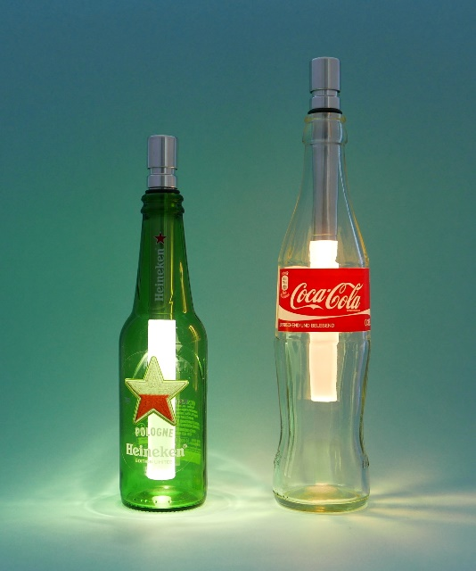
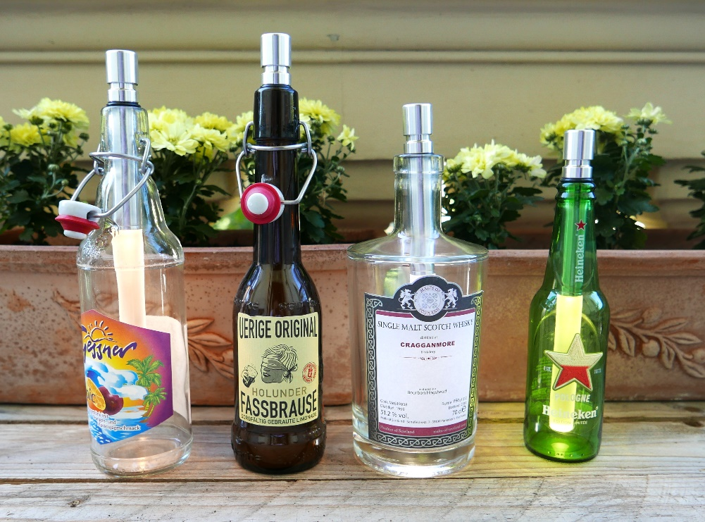

Unsere Flaschenleuchte für kürzere Flaschen
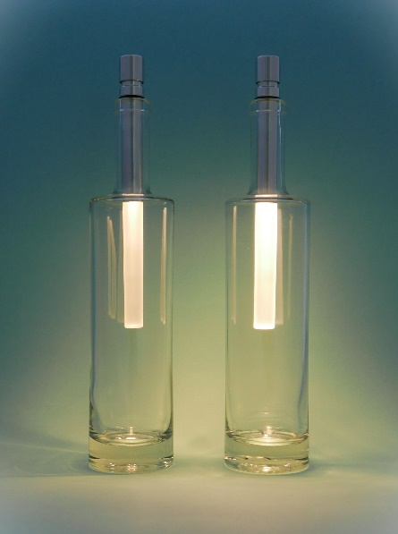
und extra hell und dimmbar
- Flaschenleuchte Modell BOT08-w mit warmweißem Licht (3000K)
- Flaschenleuchte Modell BOT08-k mit kaltweißem Licht (5000K)
- extra hell und dimmbar mit zwei Helligkeitsstufen 15 / 50 lm
- passt in alle Standard-Weinflaschen, Champagner- und sonstige Flaschen
mit Flaschenhalsinnendurchmesser 17 – 20 mm,
kurze Ausführung auch für Gin- und Whisky-Flaschen
- batteriebetrieben mit zwei Standard-AA-Zellen (1,5V) oder NiMH-Akkus
- einfachst handhabbar und aufstellbar
- Leuchtdauer 70 Stunden @15 lm / 25 Stunden @ 50 lm pro Batteriesatz
- 100 000 Stunden Lebensdauer
- unten wasserdicht, von oben regenfest
- keine Feuergefahr
- ideal für zuhause, Restaurants, Bars, Gartenpartys, Camping
- hergestellt in Deutschland

Modell BOT08-w: warmweißes Licht

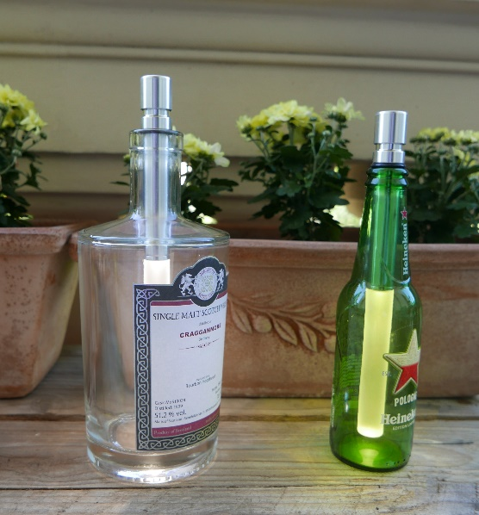
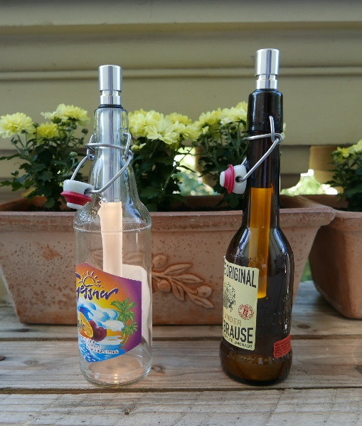
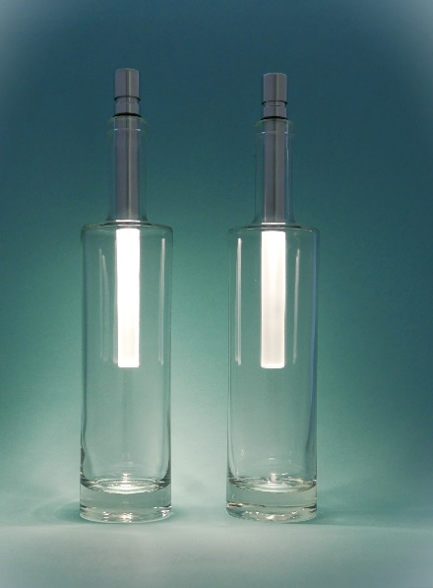

Modell BOT08-k: weißes Licht
Produktbeschreibung
Diese Bottlelight Flaschenleuchte dient der Beleuchtung leerer Weinflaschen, Champagner- oder sonstiger Flaschen mit einem Flaschenhalsinnendurchmesser von 17-20 mm. Dabei gibt die Leuchte ein angenehmes, nicht blendendes Licht ab. Die Flaschenleuchte wird mit zwei Standard AA Alkali Batterien (1,5V) oder mit zwei wiederaufladbaren NiMH-Zellen (1,2V) betrieben, die bei geöffnetem Deckel einfach eingefüllt oder ausgetauscht werden können. Für einen Dauerbetrieb per USB ist ein Batterieersatzmodul BOT06 erhältlich.
An-/Aus-Schalten der ersten Helligkeit (15lm) geschieht durch einfaches Zu-/Aufdrehen des Deckels bis zum Batteriekontakt. Die zweite Helligkeit (50lm) wird durch ein kurzes Aus- und Wiedereinschalten durch entsprechendes Drehen des Deckels aktiviert. Nach einem längeren Ausschalten (>1s) wird wieder die erste Helligkeit aktiviert. So kann die Helligkeit den Bedürfnissen einfach angepasst werden. Eine Elektronik hält die jeweilige Helligkeit konstant.
Die Flaschenleuchte ist unten bis zum Deckel wasserdicht und von oben regenfest.
Aus Sicherheitsgründen darf die Leuchte nicht in Getränke gesteckt werden. Die Leuchte ist fernzuhalten von Kindern unter drei Jahren. Der Hersteller übernimmt keinerlei Haftung bei Zuwiderhandlung. Standardmäßig werden die Leuchten ohne Batterien geliefert.

Übersicht über die verfügbaren Bottlelight Modelle
Type/Modell Beschreibung EAN/UPS Code
BOT02-w LED-Flaschenleuchte extra hell, warmweiß-Licht (3000k), 40 lm 0762743431151
BOT03-w LED-Flaschenleuchte mit warmweißem Licht (3000K), 15 lm 0610098499909
BOT03-k LED-Flaschenleuchte mit weißem Licht (5000K), 15 lm 0700621847410
BOT-03-wT LED-Flaschenleuchte mit warmweißem Licht (3000 K), 15 lm, Dreierpack 0610098499923
BOT-03-kT LED-Flaschenleuchte mit weißem Licht (5000 K), 15 lm, Dreierpack 0610098499916
BOT04-w LED-Flaschenleuchte extra hell, warmweiß-Licht, 15/40 lm dimmbar 4893263135055
BOT04-wb LED-Flaschenleuchte Messing, extra hell, warmweiß-Licht, 15/40 lm dimmbar 0762743431175
BOT04-k LED-Flaschenleuchte extra hell, weiß-Licht, 15/40 lm dimmbar 0762743431045
BOT05 LED-Flaschenleuchte, weiß und Lichtfarbe und Helligkeit 15-50 lm einstellbar 0610098499930
BOT05-wb LED-Flaschenl. Messing, warmweiß u. einstellbare Lichtfarbe und Helligkeit 15-50 lm 0762743431182
BOT06 Batterie-Ersatzmodul für LED Flaschenleuchten BOT02-BOT05, USB-Stecker 4893263135062
BOT07 LED-Flaschenleuchte, wiederaufladbar, besonders hell, 10-230 lm, dimmbar 0762743431052
BOT08-w LED-Flaschenleuchte, kurze Version, extra hell , dimmbar, warmweißes Licht 0762743431199
BOT08-k LED-Flaschenleuchte, kurze Version, extra hell , dimmbar, weißes Licht 0762743431205
Verpackung
(1)
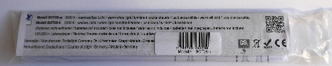
- Die Leuchte wird standardmäßig in einer transparenten PE-Folie verpackt
geliefert mit einliegender Beschreibung, Bildern und EAN-Code.
Die Beschreibung ist gedruckt in Sprachen: DE, EN, F, ES, NL, IT.
Gebrauchsanleitung in Sprachen: DE, EN, NL, FR, IT, ES, PT, SE, JP
Abmaße: 260 x 40 x 25 mm; Gewicht mit Leuchte ohne/mit Batterien: 55 g / 102 g
(2)
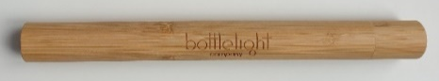
- Natur-Bambusrohr-Verpackung als Sonderverpackung
Abmaße: Ø 29 x 280 mm
Gewicht ohne/mit Leuchte ohne Batterien: 52 g / 107 g
Hersteller
Bottlelight Company Dr. Kitzenmaier, Adresse siehe unten, Ursprungsland: Deutschland
Technische Daten
Gesamtlänge 208-218 mm (± 5 mm) LED-Effizienz 170 lm/W
Lichtkörperlänge 100 mm (± 5 mm) Modell BOT08-w warmweißes Licht mit 3000 K
Eintauchlänge in Flasche 179 mm (± 2 mm) Modell BOT08-k weißes Licht mit 5000 K
Durchmesser unten 17 mm (± 0,2 mm) Lebensdauer 100 000 Stunden
Durchmesser Deckel 20 mm (± 0,2 mm) Helligkeit einstellbar 15 / 50 lm, in zwei Stufen durch kurzes
Materialien Aluminium, Acrylglas, EPDM Aus- und Wiedereinschalten
Gewicht ohne/mit Batterien 50g ± 3 g / 97g ± 5 g Betriebsspannung 1,0 – 3,3 VDC
An/Ausschalten Drehen des Deckels bis Batteriekontakt Stromverbrauch 34 - 230 mA = F (Batteriespannung)
Betriebstemperatur -20 … +65°C (batterieabhängig) Stromversorgung 2x Standard AA-Zellen à 1,5V, oder
IP-Schutzklasse IP54 2x Standard NiMH Zellen à 1,2V,
Konformitäten CE, RoHS, REACH, WEEE-DE17359610
Internation. Zolltarif-Nr. 8513 1000 (US: 8513.1040) Garantie 2 Jahre

